

|  |
| --- |
| Manual de instalación EVE-NG |
|  |
| Febrero 8  Grupo 15 |



# Instalación

Descargar el programa

Para esta parte nos debemos dirigir a la página oficial de [EVE-NG](https://www.eve-ng.net/) y descargar la versión gratuita.

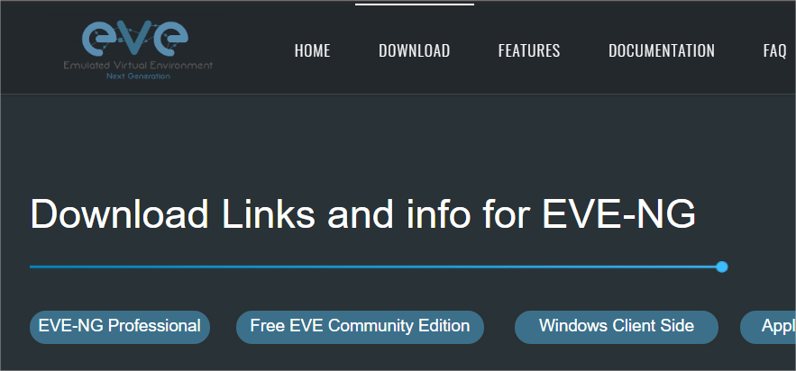

Seleccionamos la versión que deseamos instalar.

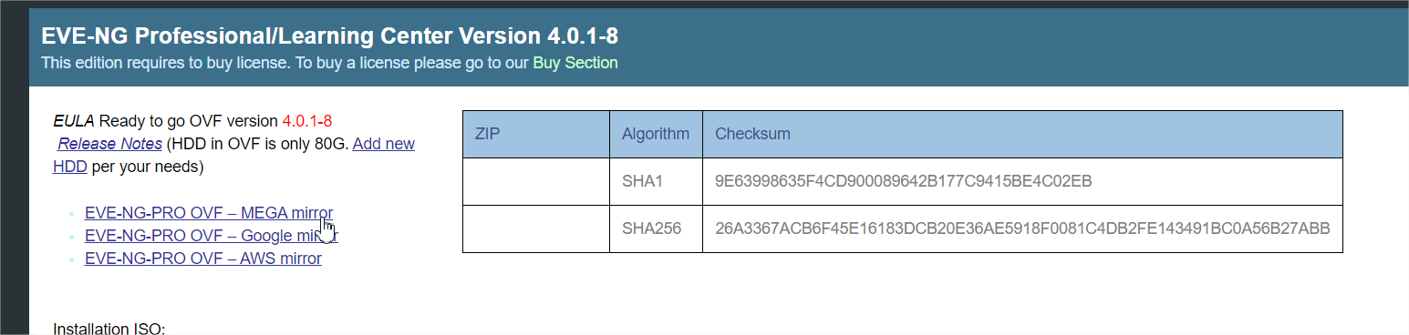

Nos dirigirá a un enlace externo, en este caso es Mega, descargamos el archivo.

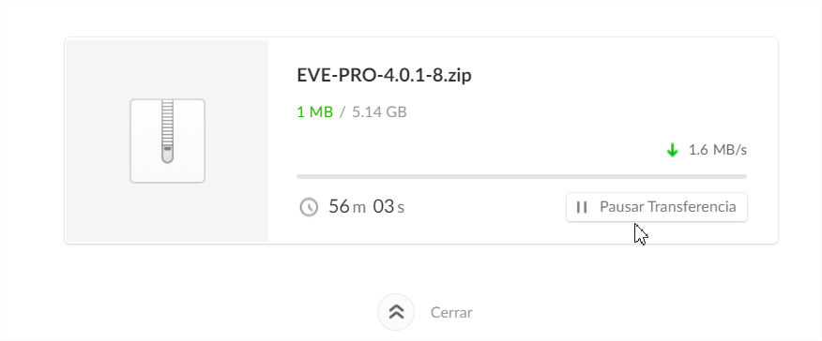

Nos dejara una carpeta comprimida como la siguiente

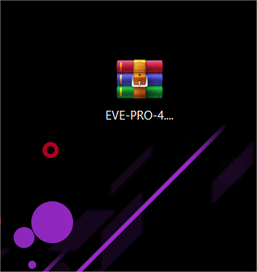

Descomprimimos la carpeta y tendremos los siguientes archivos.

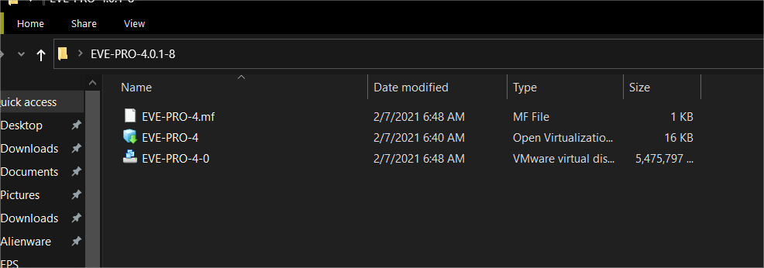

El archivo se debe abrir con VMWare.

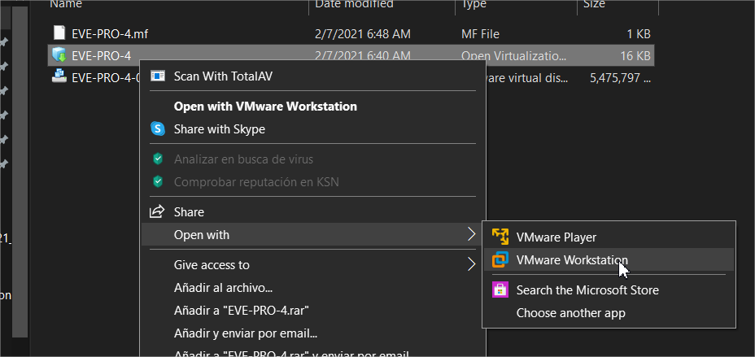

Seleccionamos la ruta para almacenar la máquina.

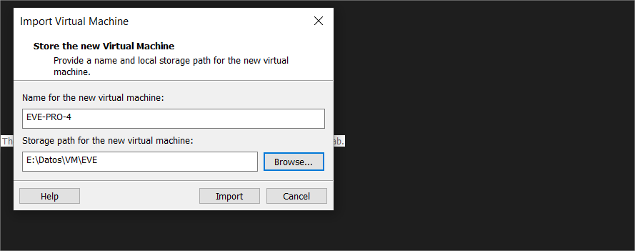

Esperamos que se realice la importación de los archivos

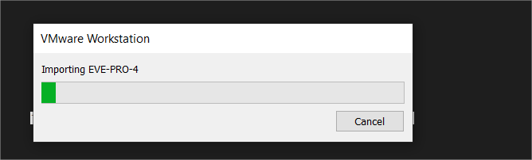

Nos quedara una maquina como la siguiente

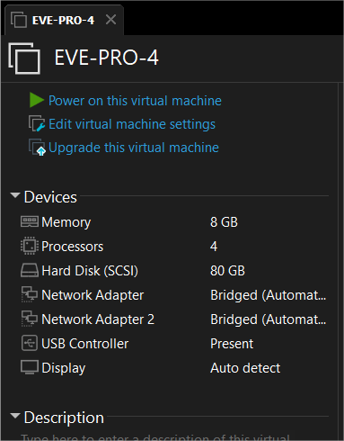

La ejecutamos para iniciar a configurarla.